**Прямой и обратный пьезоэффект, его использование в науке и технике**

**1. Пьезоэлектрический эффект.**

В некоторых кристаллах поляризация может возникнуть и без внешнего поля, если кристалл подвергается механическим деформациям. Это явление, открытое в 1880 г. Пьером и Жаком Кюри, получило название пьезоэлектрического эффекта.

Чтобы обнаружить пьезоэлектрические заряды, на грани кристаллической пластинки накладывают металлические обкладки. При разомкнутых обкладках между ними при деформации появляется разность потенциалов. При замкнутых обкладках на них образуются индуцированные заряды, равные по величине поляризационным зарядам, но противоположные им по знаку, и в цепи, соединяющей обкладки, в процессе деформации возникает ток. Рассмотрим основные особенности пьезоэлектрического эффекта на примере кварца. Кристаллы кварца SiO2 существуют в различных кристаллографических модификациях. Интересующие нас кристаллы (a-кварц) принадлежат к так называемой тригональной кристаллографической системе и обычно имеют форму, показанную на рис.1. Они напоминают шестигранную призму, ограниченную двумя пирамидами, однако имеют еще ряд дополнительных граней. Такие кристаллы характеризуются четырьмя кристаллическими осями, определяющими важные направления внутри кристалла.

Одна из этих осей - Z соединяет вершины пирамид. Три другие X1, Х2, Х3 перпендикулярны к оси Z и соединяют противолежащие ребра шестигранной призмы. Направление, определяемое осью Z, пьезоэлектрически неактивно: при сжатии или растяжении по этому направлению никакой поляризации не происходит. Напротив, при сжатии или растяжении в любом направлении, перпендикулярном к оси Z, возникает электрическая поляризация. Ось Z называется оптической осью кристалла, а оси X1, Х2, Х3 - электрическими или пьезоэлектрическими осями.

Рассмотрим пластинку кварца, вырезанную перпендикулярно к одной из пьезоэлектрических осей X. Ось, перпендикулярную к Z и X, обозначим через Y (рис. 2). Тогда оказывается, что при растяжении пластинки вдоль оси Х на перпендикулярных к ней гранях АВСD и ЕFGН появляются разноименные поляризационные заряды. Такой пьезоэлектрический эффект называется продольным. Если изменить знак деформации, т. е. перейти от растяжения к сжатию, то и знаки поляризационных зарядов изменятся на обратные.



Рис. 1. Кристалл кварца.

Возникновение поляризационных зарядов определенных знаков при данном типе деформации (растяжение или соответственно сжатие) показывает, что концы осей Х неравноправны, и осям Х можно приписать определенные направления (что отмечено на рис. 1 стрелками). Это значит, что при данной деформации знак заряда зависит от того, направлена ли ось Х по внешней нормали к грани или по внутренней. Такие оси с неравноправными концами получили название полярных осей. В отличие от полярных осей Х1, Х2, Х3, концы оси Z совершенно равноправны и она является неполярной осью.

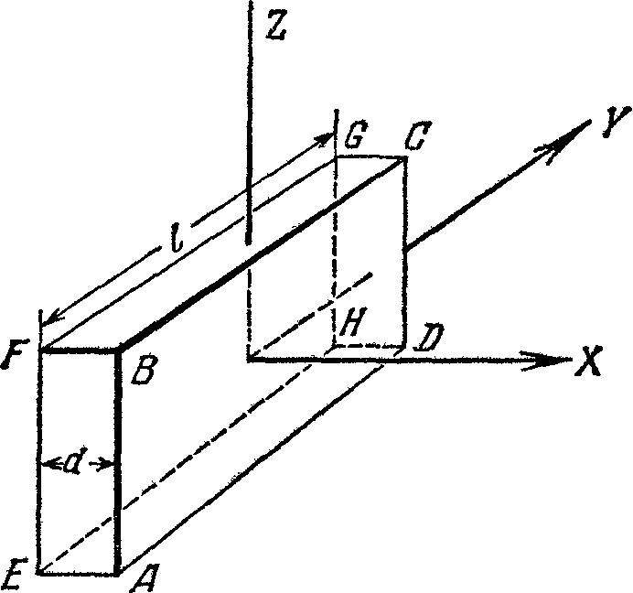

Рис. 2. Кварцевая пластинка, вырезанная перпендикулярно к пьезоэлектрической оси.

Неравноправность концов полярной оси проявляется, конечно, не только в пьезоэлектрическом эффекте, но и в других явлениях. Так, например, скорость химического травления граней, расположенных у разных концов полярной оси, оказывается различной и получающиеся при этом фигуры травления отличаются друг от друга.

Наряду с продольным пьезоэлектрическим эффектом существует также поперечный пьезоэлектрический эффект. Он заключается в том, что при сжатии или растяжении вдоль оси Y возникает поляризация вдоль оси Х и на тех же гранях АВСD и ЕFGН появляются поляризационные заряды. При этом оказывается, что знаки зарядов на каждой грани при сжатии вдоль Y (в поперечном эффекте) такие же, как при растяжении вдоль Х (в продольном эффекте).

Пьезоэлектрический эффект объясняется следующим образом В ионных кристаллах вследствие несовпадения центров положительных и отрицательных ионов имеется электрический момент и в отсутствие внешнего электрического поля. Однако эта поляризация обычно не проявляется, так как она компенсируется зарядами на поверхности. При деформации кристалла положительные и отрицательные ионы решетки смещаются друг относительно друга, и поэтому, вообще говоря, изменяется электрический момент кристалла. Это изменение электрического момента и проявляется в пьезоэлектрическом эффекте.

Рис. 3 качественно поясняет возникновение пьезоэлектрического эффекта в кварце. Здесь схематически показаны проекции положительных ионов Si (заштрихованные кружки) и отрицательных ионов О (светлые кружки) в плоскости, перпендикулярной к оптической оси Z. Этот рисунок не соответствует фактической конфигурации ионов в элементарной ячейке кварца, в которой ионы не лежат в одной плоскости, а их число больше показанного. Он, однако, правильно передает симметрию взаимного расположения ионов, что уже достаточно для качественного объяснения.

Рис. 3, а) соответствует недеформированному кристаллу. На грани A, перпендикулярной к оси X1, имеются выступающие положительные заряды, а на параллельной ей грани В - выступающие отрицательные заряды. При сжатии вдоль оси X1 (рис. 3, б) элементарная ячейка деформируется. При этом положительный ион 1 и отрицательный ион 2 «вдавливаются» внутрь ячейки, отчего выступающие заряды (положительный на плоскости А и отрицательный на плоскости В) уменьшаются, что эквивалентно появлению отрицательного заряда на плоскости А и положительного заряда на плоскости В. При растяжении вдоль оси X1 имеет место обратное (рис. 3, в): ионы 1 и 2 «выталкиваются» из ячейки. Поэтому на грани А возникает дополнительный положительный заряд, а на грани В - отрицательный заряд.

а) б)

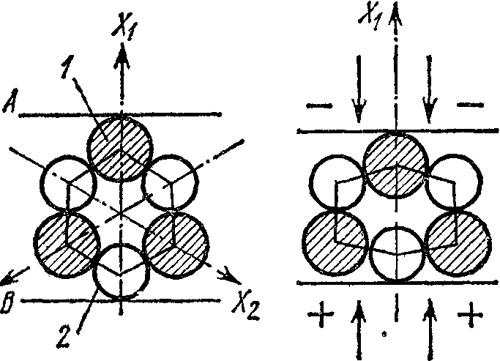

в)

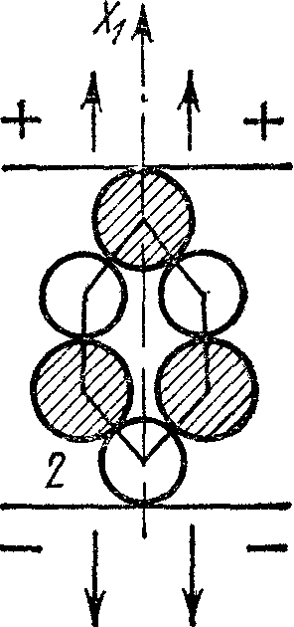

Рис. 3. К объяснению пьезоэлектрического эффекта.

Расчеты в теории твердого тела в согласии с опытом показывают, что пьезоэлектрический эффект может существовать только в таких кристаллах, в которых элементарная ячейка не имеет центра симметрии. Так, например, элементарная ячейка кристаллов CsCl (рис. 4) имеет центр симметрии и эти кристаллы не обнаруживают пьезоэлектрических свойств. Расположение же ионов в ячейке кварца таково, что в нем центр симметрии отсутствует, и поэтому в нем возможен пьезоэлектрический эффект.

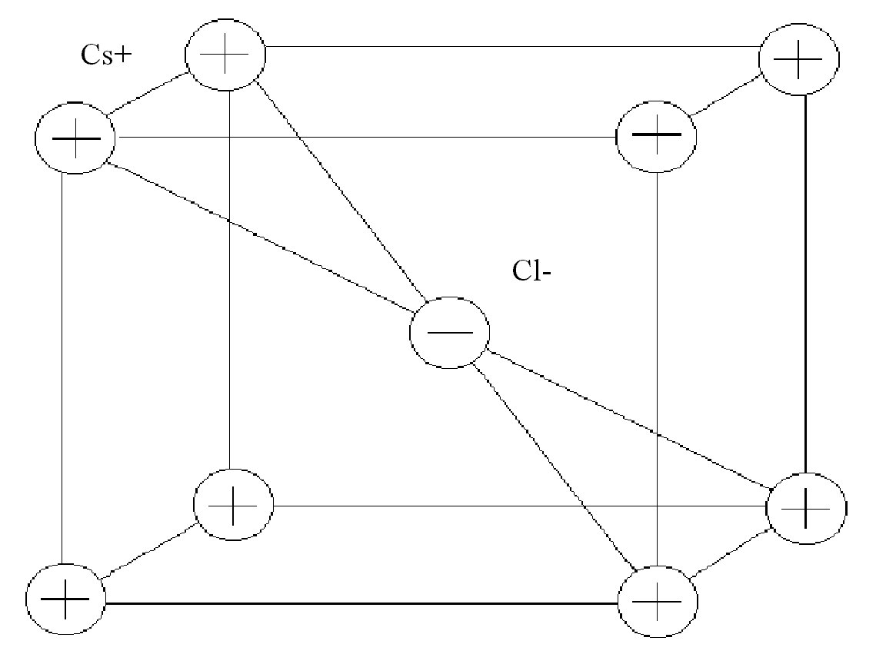

Рис. 4. Элементарная ячейка кристалла хлористого цезия CsCl.

Величина вектора поляризации Р (и пропорциональная ей поверхностная плотность пьезоэлектрических зарядов о') в определенном интервале изменений пропорциональна величине механических деформаций. Обозначим через и деформацию одностороннего растяжения вдоль оси X:

u=Δd/d, (1)

где d - толщина пластинки, а Δd — ее изменение при деформации. Тогда, например, для продольного эффекта имеем:

P=Px=βu (2)

Величина β называется пьезоэлектрическим модулем. Знак β может быть как положительным, так и отрицательным. Так как и безразмерная величина, то β измеряется в тех же единицах, что и Р, т.е. в Кл/м2. Величина поверхностной плотности пьезоэлектрических зарядов на гранях, перпендикулярных к оси X, равна σ'=Рх

Вследствие возникновения пьезоэлектрической поляризации при деформации изменяется и электрическое смещение D внутри кристалла. В этом случае в общем определении смещения под Р нужно понимать сумму Рe+Pu, где Pe oбусловлено электрическим полем, а Рu — деформацией. В общем случае направления Е, Pe и Рu не совпадают и выражение для D получается сложным. Однако для некоторых направлений, совпадающих с осями высокой симметрии, направления указанных векторов оказываются одинаковыми. Тогда для величины смещения можно написать:

D=ε0εE+βu, (3)

где Е - напряженность электрического поля внутри кристалла, а ε - диэлектрическая проницаемость при постоянной деформации. Соотношение справедливо, например, при деформации одностороннего растяжения (сжатия) вдоль одной из электрических осей X. Оно является одним из двух основных соотношений в теории пьезоэлектричества (второе соотношение приведено).

Пьезоэлектрический эффект возникает не только при деформации одностороннего растяжения, но и при деформациях сдвига.

Пьезоэлектрические свойства наблюдаются, кроме кварца, у большого числа других кристаллов. Гораздо сильнее, чем у кварца, они выражены у сегнетовой соли. Сильными пьезоэлектриками являются кристаллы соединений элементов 2-й и 6-й групп периодической системы (СdS, ZnS), а также многих других химических соединений.

2. Обратный пьезоэлектрический эффект.

Наряду с пьезоэлектрическим эффектом существует и обратное ему явление: в пьезоэлектрических кристаллах возникновение поляризации сопровождается механическими деформациями. Поэтому, если на металлические обкладки, укрепленные на кристалле, подать электрическое напряжение, то кристалл под действием поля поляризуется и деформируется.

Легко видеть, что необходимость существования обратного пьезоэффекта следует из закона сохранения энергии и факта существования прямого эффекта. Рассмотрим пьезоэлектрическую пластинку (рис. 5) и предположим, что мы сжимаем ее внешними силами F. Если бы пьезоэффекта не было, то работа внешних сил равнялась бы потенциальной энергии упруго деформированной пластинки. При наличии пьезоэффекта на пластинке появляются заряды и возникает электрическое поле, которое заключает в себе дополнительную энергию. По закону сохранения энергии отсюда следует, что при сжатии пьезоэлектрической пластинки совершается большая работа, а значит, в ней возникают дополнительные силы F1, противодействующие сжатию. Это и есть силы обратного пьезоэффекта. Из приведенных рассуждений вытекает связь между знаками обоих эффектов. Если в обоих случаях знаки зарядов на гранях одинаковы, то знаки деформаций различны. Если при сжатии пластинки на гранях появляются заряды, указанные на рис. 5, то при создании такой же поляризации внешним полем пластинка будет растягиваться.

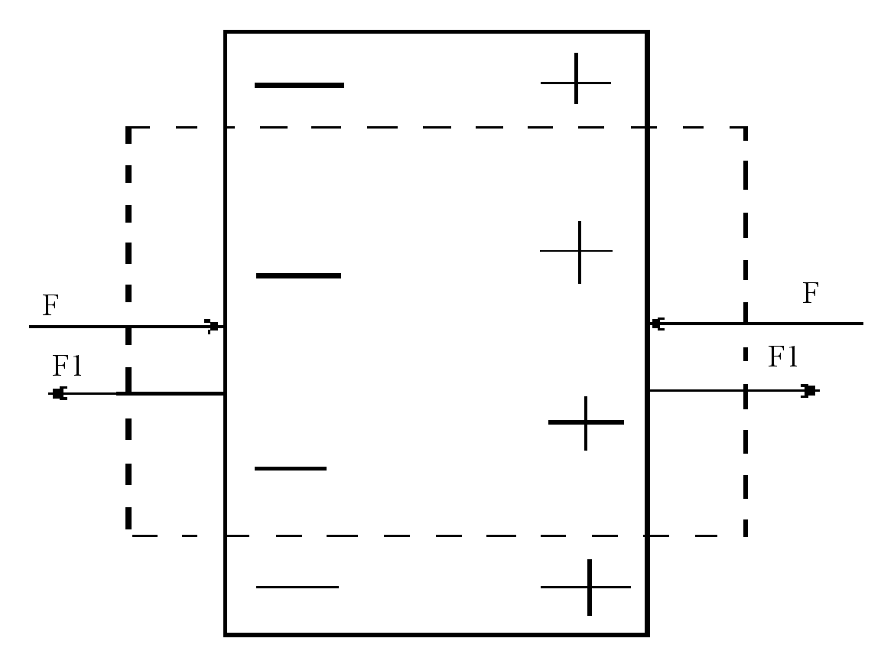

Рис .5. Связь прямого и обратного пьезоэлектрических эффектов.

Обратный пьезоэлектрический эффект имеет внешнее сходство с электрострикцией. Однако оба эти явления различны. Пьезоэффект зависит от направления поля и при изменении направления последнего на противоположное изменяет знак. Электрострикция же не зависит от направления поля. Пьезоэффект наблюдается только в некоторых кристаллах, не обладающих центром симметрии. Электрострикция имеет место во всех диэлектриках как твердых, так и жидких.

Если пластинка закреплена и деформироваться не может, то при создании электрического поля в ней появится дополнительное механическое напряжение Его величина s пропорциональна напряженности электрического поля внутри кристалла:

s=-βЕ (4)

где β - тот же пьезоэлектрический модуль, что и в случае прямого пьезоэффекта. Минус в этой формуле отражает указанное выше соотношение знаков прямого и обратного пьезоэффектов.

Полное механическое напряжение внутри кристалла складывается из напряжения, вызванного деформацией, и напряжения, возникшего под влиянием электрического поля. Оно равно:

s=Cu-βE (5)

Здесь С есть модуль упругости при деформации одностороннего растяжения (модуль Юнга) при постоянном электрическом поле. Формулы (51.2) и (52.2) являются основными соотношениями в теории пьезоэлектричества.

При написании формул мы выбирали u и Е в качестве независимых переменных и считали D и s их функциями. Это, конечно, необязательно, и мы могли бы считать независимыми переменными другую пару величин, одна из которых — механическая, а другая — электрическая. Тогда мы получили бы тоже два линейных соотношения между u, s, Е и D, но с другими коэффициентами. В зависимости от типа рассматриваемых задач удобны различные формы записи основных пьезоэлектрических соотношений.

Так как все пьезоэлектрические кристаллы анизотропны, то постоянные ε, С и β зависят от ориентации граней пластинки относительно осей кристалла. Кроме того, они зависят от того, закреплены боковые грани пластинки или свободны (зависят от граничных условий при деформации). Чтобы дать представление о порядке величины этих постоянных мы приведем их значения для кварца в случае, когда пластинка вырезана перпендикулярно оси Х и ее боковые грани свободны:

ε=4, 5; С=7, 8 1010 Н/м2; β=0, 18 Кл/м2.

Рассмотрим теперь пример применения основных соотношений (4) и (5) Положим, что кварцевая пластинка, вырезанная, как указано выше, растягивается вдоль оси X, причем обкладки, касающиеся граней, разомкнуты. Так как заряд обкладок до деформации был равен нулю, а кварц является диэлектриком, то и после деформации обкладки будут незаряженными. Согласно определению электрического смещения это значит, что D=0. Тогда из соотношения (4) следует, что при деформации внутри пластинки появится электрическое поле c напряженностью:

E=-(β/ε0ε)u (6)

Подставляя это выражение в формулу (5), находим для механического напряжения в пластинке:

s=Cu-β(-(β/ε0ε)u)=C(1+(β2/ε0εC))u (7)

Напряжение, как и в отсутствие пьезоэлектрического эффекта, пропорционально деформации. Однако упругие свойства пластинки теперь характеризуются эффективным модулем упругости

С' == С (1 + β2/ε0εС). (8)

который больше С. Увеличение упругой жесткости вызвано появлением добавочного напряжения при обратном пьезоэффекте, препятствующего деформации. Влияние пьезоэлектрических свойств кристалла на его механические свойства характеризуется величиной: К2=β2/ε0εC (9)

Квадратный корень из этой величины (К) называется константой электромеханической связи Пользуясь приведенными выше значениями ε, С и β, находим, что для кварца К2~0.01 Для всех других известных пьезоэлектрических кристаллов К2 оказывает также малым по сравнению с единицей и не превышает 0, 1.

Оценим теперь величину пьезоэлектрического поля. Положим, что к граням кварцевой пластинки, перпендикулярным к оси X, приложено механическое напряжение 1 1055 Н/м2. Тогда, согласно (7), деформация будет равна u=1, 3 10-6. Подставляя это значение в формулу (6), получаем |E|==5900 В/м=59 В/см. При толщине пластинки, скажем, d==0, 5 см напряжение между обкладками будет равно U=Еd~30 В. Мы видим, что пьезоэлектрические поля и напряжения могут быть весьма значительными. Применяя вместо кварца более сильные пьезоэлектрики и используя должным образом выбранные типы деформации, можно получать пьезоэлектрические напряжения, измеряемые многими тысячами вольт.

Пьезоэлектрический эффект (прямой и обратный) широко применяется для устройства различных электромеханических преобразователей. Для этого иногда используют составные пьезоэлементы, предназначенные для осуществления деформаций разного типа.

На рис.6 показан двойной пьезоэлемент (составленный из двух пластинок), работающий на сжатие. Пластинки вырезаны из кристалла таким образом, что они одновременно либо сжимаются, либо растягиваются. Если, наоборот, сжимать или растягивать такой пьезоэлемент внешними силами, то между его обкладками появляется напряжение. Соединение пластинок в этом пьезоэлементе соответствует параллельному соединению конденсаторов.

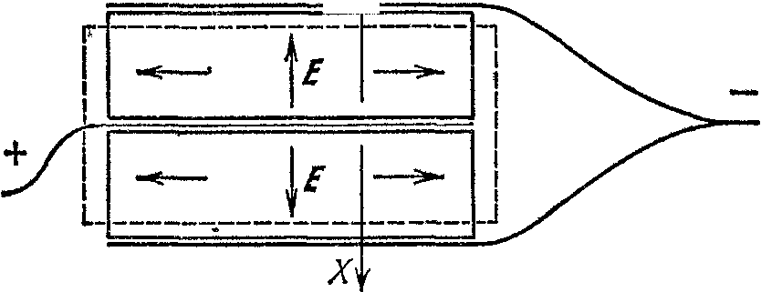

Рис.6. Двойной пьезоэлемент, работающий на сжатие.

3. Использование пьезоэффекта в науке и технике.

Главной деталью любого оборудования для озвучивания акустического музыкального инструмента является пьезодатчик (Transducer). Эта деталь преобразует механические колебания струн и деки в электрический сигнал.

Аналогичную функцию в электрогитаре выполняет магнитный датчик: сингл или хамбакер. Но физика работы электрогитарного датчика иная - он преобразует изменения магнитного поля, вносимое стальными струнами. Пьезодатчик для акустики работает с любыми струнами, в том числе синтетическими. Пьезодатчик помещают под косточку гитары (пластинку, на которую опираются струны). Это UST-датчик

Есть и другой способ размещения пьезодатчика - его приклеивают на деку гитару (изнутри, ближе к подставке). Сигнал с такого датчика будет слабее, ведь его не прижимают струны, он получает только колебания деки. Однако он имеет больше информации о свойствах корпуса гитары. Этот датчик называется AST (1470).

Совмещение сигналов от UST и AST дает очень сложную и интересную картину и позволяет реалистично озвучить инструменты самого высокого класса. Однако не всегда использование двух датчиков необходимо.

Пьезоэлектрические преобразователи:

Пьезоэлектрики являются обратимыми электромеханическими преобразователями, т. е. способны преобразовывать механическую энергию в электрическую и, наоборот, электрическую энергию в механическую. Преобразователи, основанные на использовании прямого пьезоэффекта, называют преобразователями-генераторами; они имеют механический вход и электрический выход. Преобразователи, основанные на использовании обратного пьезоэффекта, называют преобразователями-двигателями; они имеют электрический вход и механические выходы. Известно множество пьезоэлектрических устройств, основанных на использовании как прямого, так и обратного эффектов. Прямой эффект используется, например, в микрофонах, звукоснимателях, датчиках механических сил, перемещений и ускорений, бытовых зажигалках для газа и др. Обратный эффект послужил основой для создания телефонов, громкоговорителей, ультразвуковых излучателей, реле, двигателей и т. п.

Известны и нашли практическое применение пьезоэлектрические преобразователи - пьезоэлектрические трансформаторы (сокращенно пьезотрансформаторы). Схематически устройство пьезотрансформатора изображено на рисунке, поясняющем, что он представляет собой пьезоэлектрический преобразователь в виде четырехполюсника, имеющего только электрические вход и выход.

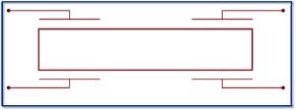

Рис. 7 Пьезоэлектрический трансформатор

Действие пьезотрансформатора основано на использовании как прямого, так и обратного пьезоэффектов. Электрическое напряжение, приложенное к входным электродам пьезотрансформатора, в результате обратного пьезоэффекта вызывает деформацию всего объёма пьезоэлектрика и на выходных электродах возникает электрическое (вторичное) напряжение как следствие прямого пьезоэффекта. В пьезотрансформаторе происходит как бы двойное преобразование энергии - электрической в механическую, а затем механической в электрическую. Как и электромагнитный трансформатор, пьезотрансформатор используют для преобразования электрического напряжения. Подбором размеров электродов и их расположения можно получать различные значения коэффициента трансформации. Пьезотрансформаторы обычно используют в резонансном режиме, при котором достигаются большие значения коэффициента трансформации (порядка нескольких сотен). Пьезотрансформаторы используют в высоковольтных источниках вторичного электропитания.

Рассмотрим в общих чертах явления, происходящие в пьезоэлектрике, для двух случаев пьезоэлектрического преобразования энергии.

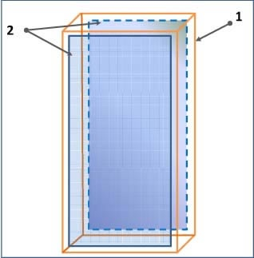

Пьезоэлемент (ПЭ) - тело из пьезоэлектрика определенных размеров, геометрической формы и ориентации относительно основных кристаллографических осей (или направления поляризации в случае пьезокерамики, имеющее проводящие обкладки (электроды).

Рис. 8 Пьезоэлемент: 1 - пластина из пьезоэлектрика; 2 - электроды из проводящего матариала, наложенные на грани пластины

Таким образом, пьезоэлемент представляет собой электрический конденсатор с твёрдым (кристаллическим или керамическим) диэлектриком. Особенностью такого конденсатора является наличие пьезоэлектрических свойств у диэлектрика, заполняющего пространство между электродами. Ниже будет показано, какое значение имеет наличие пьезоэффекта и каким образом он оказывает влияние на электрические и механические характеристики пьезоэлемента. Если пьезоэлемент используется как электромеханический преобразователь, то его ориентацию выбирают исходя из требований достижения наибольшего эффекта. Внешние силы (как механические, так и электрические), воздействующий на пьезоэлемент, могут быть как распределенными, так и сосредоточенными. Распределенные силы позволяют достичь более эффективного преобразования. Поэтому для более эффективной поляризации объема пьэзоэлектрика используют электроды, . покрывающие всю площадь граней пьезоэлемента, а для создания равномерно распределенного механического напряжения - накладки из упругого материала, хорошо прилегающие к граням пьезоэлемента и преобразующие внешние сосредоточенные силы в распределенные.

Внешняя сила вызывает деформацию пьезоэлемента, его поляризацию и возникновение на электродах противоположных электрических зарядов. Величина электрического заряда или возникающего при этом напряжения может быть измерена соответствующим измерительным прибором, присоединенным к электродам пьезоэлемента. Внешняя сила сообщает пьезоэлементу энергию в виде упругой деформации, которая может быть рассчитана, если известны величины воздействующей силы и жёсткость пьезоэлемента. Одновременно с деформацией пьезоэлемента на его электродах возникает электрическое напряжение. Следовательно, часть энергии, сообщаемой пьезоэлементу внешней силой, оказывается электрической и её величина может быть рассчитана, если известны электрическое напряжение на электродах и ёмкость пьезоэлемента.

Внешняя механическая сила, воздействующая на пьезоэлемент, сообщает последнему энергию W0 в виде энергии упругой деформации и энергии заряда ёмкости пьезоэлемента. Если обозначить энергию упругой деформации пьезоэлемента через Wм, а электрическую энергию заряда его ёмкости через Wэ, то полная энергия W0, сообщенная пьезоэлементу, будет равна их сумме. Как во всяком обратимом преобразователе, при этом возникает обратное действие (пьезоэлектрическая реакция), заключающееся в том, что возникшее вследствие прямого пьезоэффекта электрическое напряжение создаёт (уже в результате обратного пьезоэффекта) механические напряжения и деформации, противодействующие внешним силам. Это проявляется в увеличении жесткости пьезоэлемента. Если электрическое напряжение, возникающее вследствие пьезоэффекта, исключить, например, закоротив электроды пьезоэлемента, то обратного пьезоэлектрического действия наблюдаться не будет, следовательно, должно произойти уменьшение жесткости пьезоэлемента.

Подобные же рассуждения можно сделать и для случая обратного пьезоэффекта, т. е. воздействия на пьезоэлемент внешней электрической силы. При этом внешний источник электрической энергии сообщает пьезоэлементу энергию в виде энергии заряда ёмкости пьезоэлемента и механической энергии его упругой деформации. Здесь также имеет место обратное действие. Если воспрепятствовать деформации жестким зажатием пьезоэлемента, то можно обнаружить изменение его ёмкости. Этот факт легко наблюдается у сильных пьезоэлектриков, для слабых же, таких как кварц, изменение ёмкости невелико (около 1%). К этому выводу легко прийти, приняв во внимание термодинамические соображения. Из теории пьезоэлектричества известно, что упругие коэффициенты пьезоэлектриков зависят от электрических условий, как и их коэффициенты диэлектрических проницаемостей зависят от механических условий. Это естественно, так как пьезоэлектричество по определению предполагает наличие связи между упругими и диэлектрическими свойствами. Поэтому описание пьезоэлектрических свойств материала невозможно без привлечения упругих и диэлектрических коэффициентов с указанием граничных механических и электрических условий.

Более полно пьезоэффект характеризует энергетический коэффициент и, называемый коэффициентом электромеханической связи (ЭМС) и определяемый отношением k = Wэ / W0 = Wм / W0, где W0 - вся приложенная к пьезоэлементу энергия, а Wэ и Wм - преобразованная (электрическая и механическая) энергия. Коэффициент ЭМС оказывается очень полезным для сравнения пьезоэлектриков, пьезоэлектрические, упругие и диэлектрические коэффициенты которых могут сущевенно различаться. Этот коэффициент различен для статического и динамического режимов преобразования, в последнем случае он зависит также от вида и моды колебания. Коэффициент ЭМС, как и пьезоэлектрические модули, зависит от направления воздействующих сил относительно кристаллографических осей кристалла. Он определяет такую существенную характеристику резонатора, как относительная ширина резонансной кривой. Чем больше коэффициент ЭМС, тем больше относительная ширина резонансной кривой. Преобразование энергии пьезоэлектрическим элементом не можт быть полным, поэтому коэффициент ЭМС не бывает больше 1. Для так называемых слабых пьезоэлектриков, к которым принадлежат кварц, коэффициент ЭМС не превышает нескольких процентов, для сильных пьезоэлектриков, таких как сегнетова соль или пьезокерамика, он может достигать 50 ...90%.

Различные сферы применения:

Патент США N3239283. Американские изобретатели Дж.Броз и В.Лаубердорфер разработали конструкцию подшипника, в котором трение уничтожается вибрацией, но для ее создания не требуется специальных механизмов. Втулки подшипника изготовляются из пьезоэлектрического материала. Ток заставляет пьезоэлектрик сжиматься и расширяться, создавая вибрацию, уничтожающую трение.

Установка на реактивных самолетах пьезопреобразователей позволяет экономить почти треть топлива, которое шло на выработку электроэнергии, следовательно, позволяет увеличить дальность полета. Здесь в электроэнергию непосредственно превращаются колебания и вибрация фюзеляжа и крыльев.

Фирма "Филипс" успешно разрабатывает идею пьезоэлектрического привода для механизмов малой мощности. В частности, ею создан светофор, батареи которого заряжаются от шума автомобилей на перекрестке.

Поговаривают о создании звукоизолирующих перегородок многоквартирных домок из пьезоэлектриков. Здесь двойной эффект и поглощение шума, и выработка электроэнергии, скажем, для обогрева квартир.

Пьезоэлектрическая струйная печать. Пьезоэлектрические струйные головки для принтеров были разработаны в семидесятых годах. В большинстве таких принтеров избыточное давление в камере с чернилами создается с помощью диска из пьезоэлектрика, который изменяет свою форму (выгибается) при подведении к нему электрического напряжения. Выгнувшись, диск, который служит одной из стенок камеры с чернилами, уменьшает ее объем. Под действием избыточного давления жидкие чернила вылетают из сопла в виде капли.

Пьезоэлектрический микрофон, сконструированный советскими учёными С. Н. Ржевкиным и А. И. Яковлевым в 1925 году, имеет в качестве датчика звукового давления пластинку из вещества, обладающего пьезоэлектрическими свойствами. Звуковые волны падают на пьезокристалл микрофона и сжимают его. При помощи пьезокристалла происходит преобразование энергии звуковых волн в слабый электрический ток. Этот небольшой ток затем поступает на усилитель, который делает его достаточно сильным, чтобы обеспечить нормальную работу громкоговорителя. Работа в качестве датчика давления позволила создать первые гидрофоны и записать сверхнизкочастотные звуки, характерные для морских обитателей.

Зажигалка бытовая пьезоэлектрическая ЗП-1 "Толнэ". Зажигалка предназначена для зажигания газа в горелках бытовых газовых приборов. Источником получения искры является пьезоэлемент. Нажатием на клавишу усилие сжатия передается на пьезоэлементы, в результате чего происходит искрообразование между контактами, расположенными внутри металлической насадки, надетой на удлиненный конец пьезозажигалки. Искра, которая поджигает газ, образуется как при нажатии на клавишу, так и при отпускании ее.

Пьезоэлектрические излучатели применяются для генерирования ультразвука с частотами до 50 Мгц. Основным элементом пьезоэлектрического излучателя является пластинка из пьезоэлектрика, совершающая вследствие обратного пьезоэлектрического эффекта вынужденные механические колебания в переменном электрическом поле.

**Список литературы**

“Электричество” С.Г. Калашников, Москва, 1977г.

“Электротехнические материалы” Ю.В. Корицкий, Москва, 1968г.

“Радиопередающие устройства” Г.А. Зейтленка, Москва, 1969г.

http://www.terralab.ru/299680/?r1=rss&r2=remote;

http://www.b-band.ru/pieza.html;

http://ru.wikipedia.org;